Практическая работа №1

По дисциплине «МДК 01.01»

Выполнил студент группы ИСП21.2A

Карпов Артём

1. Запустил приложение Visual Studio 2022

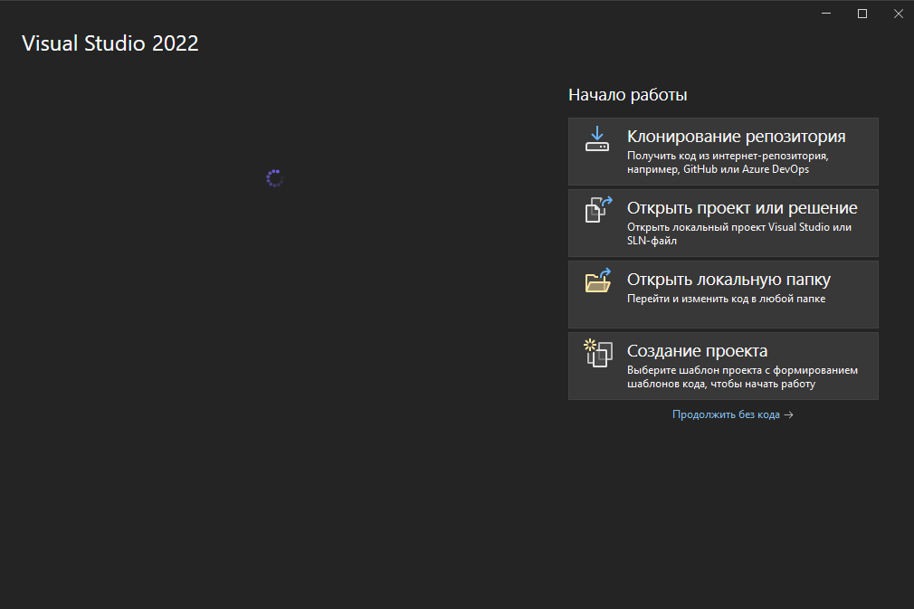

1. Создал новый проект, создал Frame, папку Classes и папку Pages
2. Затем я добавил следующий элемент, тем самым я объединл мою БД с приложением



1. В результате, я получил такую картину.

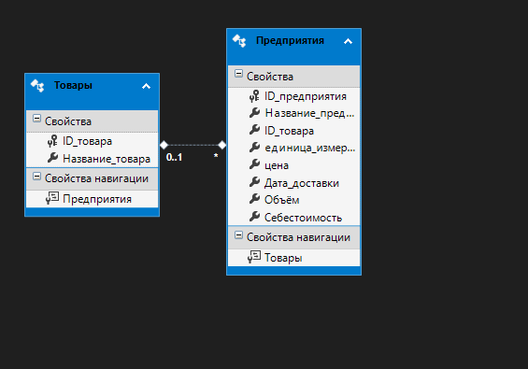

1. Оформил главный экран и создал в папке Pages страницу «PageListStudent», оформил её по заданию и написал код для страницы «PageListStudent.xaml.cs»

